Органическое удобрение Гумат ECOimpuls (Еврокуб) и Деструктор стерни "Экосистема"

Биологически активный препарат «Эко-Импульс».
Стоимость 1 м3 – 48000 грн с НДС
Стоимость 10 л канистры – 545 грн. с НДС
Наши преимущества - это те три параметра, которые нужны при покупке товара:
- Высокое качество товаров
- Низкая цена
- Оперативная доставка по Украине
Предприятие «EcoASTRА» выполняет все эти параметры для наших покупателей.
Биологически активный препарат «Эко-Импульс» представляет собой концентрированный водный раствор солей гуминовых кислот. При изготовлении препарата используется экологически чистый низинный торф из месторождений Украины. В состав препарата входит сам торф, гидроксид натрия и вода. Основное внимание при создании препарата уделялось сохранению питательных веществ пригодных для питания растениям, и получение сбалансированного результата, где одинаково мощно развивалась корневая система растения и поверхностная часть. В результате чего была создана уникальная технология переработки сырья – удалось получить препарат, демонстрирующий высокую биологическую активность и стабильные характеристики.
Высокая концентрация (1/500 для прикорневой обработки и до 1/1000 для капельного полива). Вдвое выше биологическая активность чем у альтернативных препаратов, и природный механизм стимуляции - улучшение мембранного обмена в клетках, за счет чего растение не выгоняется как у большинства стимуляторов, а именно развивается, клеткам растения легче отдать отработанные вещества и получить питание.
Использование препарата «Эко-импульс»:
- повышает эффективность усвоения растениями минеральных веществ и микроэлементов, что позволяет снизить нормы расхода удобрений и пестицидов на 15-25%;
- активирует развитие всех почвенных микроорганизмов, что способствует интенсивному восстановлению и образованию гумуса в почве;
- увеличивает урожайность на 25-40%
- сокращает срок созревания на 10-12 дней,
- улучшает качество выращенной продукции, увеличивает содержания витаминов, белка, крахмала, нуклеиновых кислот и сахаров; по зерну: повышает клейковину в среднем на 3%, повышает стекловидность на 6% и качество клейковины на 10%;
- предотвращает избыточное накопление нитратов в корнеплодах;
- связывает продукты техногенного загрязнения (соединения ртути, свинца, пестицидов, радионуклиды и др.) и препятствует их поступлению из почвы в растения, в следствии чего обеспечена экологически чистая продукция.
- повышается плодородие почв. Чем дольше применяется препарат – тем качественнее и чище плодородный слой почвы.
Взрыво-, пожаробезопасен.
Не фитотоксичен, безопасен для человека и окружающей среды. Класс опасности – IV
Соответствует нормам ТУ256 У 6-1993.
Подробнее: https://ecoastra.com.ua/p708272748-organicheskoe-udobrenie-gumat.html
Характеристики
Основные
Вид удобрения | Гумат
Препаративная форма | Водная суспензия
Концентрированная форма удобрения | Да
Производитель | EcoASTRA
Страна производитель | Украина
Упаковка
Упаковка | Еврокуб
Объем | 1000 л
Вес | 1050 кг
Хранение
Срок хранения | 24.0 (мес)
Минимальная температура хранения | 0.0 (град.)
Максимальная температура хранения | 30.0 (град.)

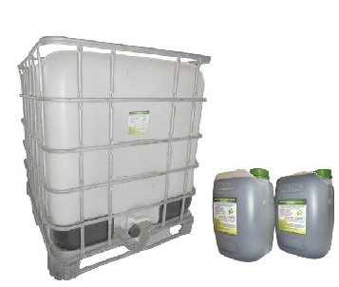

Інструкція по застосуванню біологічно активного препарату «ЕКО-ІМПУЛЬС»
Зернові культури
Пшениця озима та яра; жито озиме; ячмінь озимий і ярий та інші. Обробка насіння: протруювання насіння спільно з будь-якими протруйниками перед посівом, з розрахунку на кожні 10 л протруйника - 150-200 мл концентрованого препарату. Вага насіння згідно з нормою застосування протруйника. Не обробляйте інкрустоване насіння! 2-хкратна обробка рослин по вегетації: 1-й у фазі кущіння - початку виходу в трубку, 2-й у фазі бутонізації - молочної стиглості. Витрата препарату - 1.0 л/га. Об'єм робочого розчину - залежно від типу обприскувача (від 50 до 300 л/га).
Овочі (огірки, томати та інші)
Передпосівна обробка: насіння замочують у розчині препарату (10-15 мл на 1 л води) на 12 годин. Обробка рослин шляхом обприскування (5.0-7.5 мл на літр води) проводиться одночасно з підгодівлею і обробкою рослин отрутохімікатами при посадці, по 2-3 листа перед або під час цвітіння.

Коренеплоди
Замочування насіння: в 1-2 мл препарату на 1 л води на 6-12 годин. Обприскування вегетуючих рослин проводити розчином 1-2 мл на 1 літр води, спільно з іншими заходами.
Капуста
Замочування насіння: в розчині 10-15 мл препарату на 1 літр протягом 6-12 годин. Полив розсади 1-2 рази по 100 мл розчину (5-7.5 мл на 1 л води) на рослину. Обприскування рослин в грунті до фази зав'язування качанів 1-2 мл препарату на 1 л води.
Картопля
Обробка посадкового матеріалу спільно з протравленням. Бульби картоплі обробляються завчасно або в день посадки шляхом змочування розчином 10-15 мл препарату на 1 л води. Обробка вегетуючих рослин: перший полив або обприскування по повним сходам (висота рослин 15-20 см) і другий полив в період бутонізації 10-15 мл препарату на 1 л води. Обробку можна проводити спільно з позакореневим підживленням та обробкою препаратами від хвороб.
Малина, смородина та інші чагарники
Замочування живців в розчині 100 мл препарату на 1 л води протягом 3-4 годин.
Квітково-декоративні культури
Укорінення зелених живців клематис, троянди, хризантеми та інші проводять з попереднім замочуванням живців в розчині 50-70 мл препарату на 1 л води протягом 5 годин. Цибулинні рослини замочують у розчині 20-50 мл препарату на 1 л води протягом 12-18 годин. Полив всіх квітково-декоративних культур проводять розчином 10-15 мл препарату на 1 л води не частіше 2-х разів на місяць.

Біологічно активний рослинний препарат
«ЕКО-ІМПУЛЬС»
«ЕКО-ІМПУЛЬС» являє собою НАТУРАЛЬНИЙ екологічно чистий препарат, який містить комплекс біологічно активних та поживних речовину збалансованій легкодоступній формі.
«ЕКО-ІМПУЛЬС» виготовлений із кращих торфів УКРАЇНИ, вперше з використанням оригінальних методів активації біологічної активності.
«ЕКО-ІМПУЛЬС» досліджений і апробований у Проблемній лабораторії з гумінових речовин ім.проф. Христєвої Л.А. Дніпропетровського аграрного університету (humiclab.com).
«ЕКО-ІМПУЛЬС» можна ефективно використовувати у суміші з іншими препаратами, такими як протравники, фунгіциди тощо.
Показники | Фактичний зміст
 | % | г/л
Масова частка сухого залишку | 4,80 | 48
Масова частка золи у сухому залишку | 14,6 | 146,0 г/кг
Масова частка органічної речовини у сухому залишку | 85,4 | 854,0 г/кг
Масова частка загального вуглецю, Сзаг | 2,35 | 23,5
Масова частка вуглецю гумінових кислот, Сгк | 1,51 | 15,1
Масова частка вуглецю фульвокислот, Сфк | 0,84 | 8,4
Масова частка гумінових кислот | 2,72 | 27,2
Масова частка фульвокислот | 1,76 | 17,6
Масова частка гумусових речовин | 4,48 | 44,8
рН | 7,8

Показники біологічної активності: Приріст наземної частини 20−30% Збільшення ваги кореневої частини 16−25%
Приріст біомаси 18−26% Підвищення енергії проростання 20−28% Збільшення схожості насіння 7−12%
Біологічна активність визначалася за дією на різні сільськогосподарські культури в середній величині.
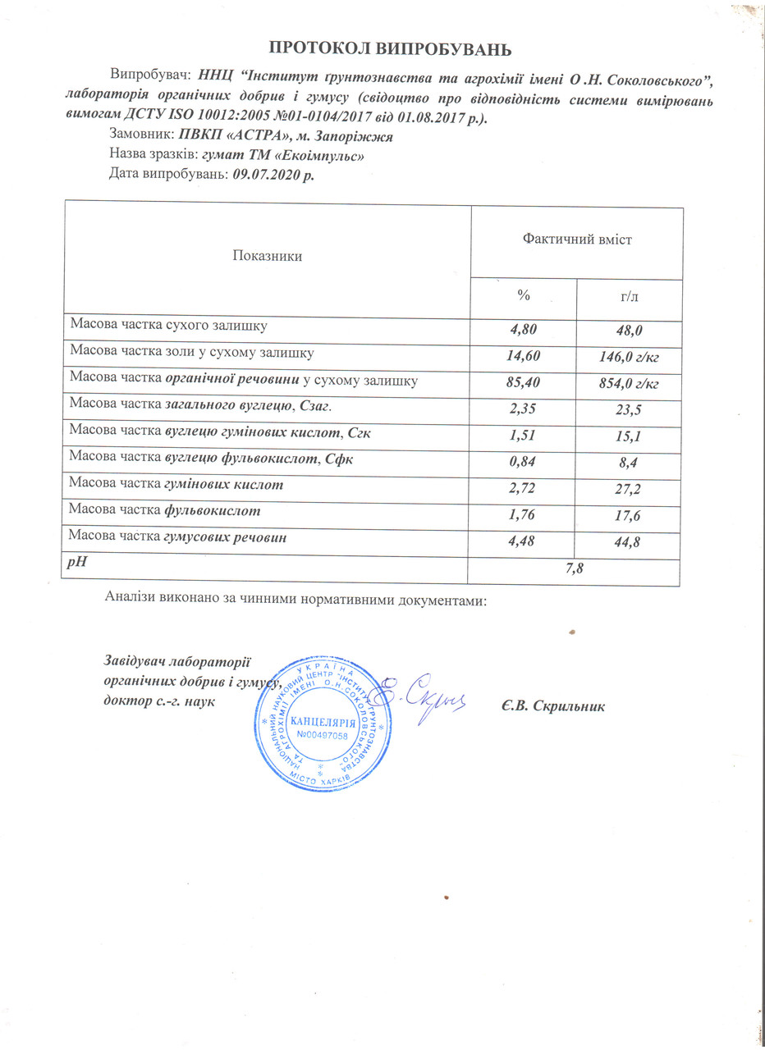
Пропонуємо до реалізації біологічно активний препарат, отриманий з екологічно чистого торфу. Оригінальний метод виробництва дозволяє домогтися максимальної активності гумінових сполук що входять до складу препарату.
Ви отримуєте добриво з комплексом інноваційних властивостей: підвищення активності проростання з наступною активізацією і прискоренням зростання і збільшенням врожайності (результат досліджень встановив приріст біомаси рослин 25-30%).
При систематичному використанні стимулятора «ЕКО-ІМПУЛЬС» знижується вміст нітратів в овочах і зелених культурах на 45-50% за рахунок інтенсифікації азотного обміну, одночасно збільшується стійкість рослин до несприятливого середовища розведення з застосуванням отрутохімікатів і пестицидів.
Так само постійне і систематичне застосування препарату очищає грунт від нітратів та отрутохімікатів. «ЕКО-ІМПУЛЬС» може застосовуватися в комплексі з добривами і засобами захисту рослин, при цьому кількість мінеральних добрив може бути знижено на 20-25%.
Відповідає вимогам ТУ256 У 6-1993. Взриво- та пожежнобезпечно. Клас небезпеки IV - не фітотоксічен, безпечний для людини і навколишнього середовища. Зберегати в чистому, сухому, темному, захищеному від атмосферних опадів місці при температурі від 0°С до +30°С. Термін придатності в нерозкритій упаковці виробника 24 місяця з дати виготовлення. Розфасовка: пляшка 0.5л, каністра 10л, бак 1 тонна.

Деструктор стерни "Экосистема"
Стоимость 1 м3 – 51000 грн с НДС
Стоимость 10 л канистры – 550 грн. с НДС
Наши преимущества - это те три параметра, которые нужны при покупке товара:
- Высокое качество товаров
- Низкая цена
- Оперативная доставка по Украине
Предприятие «EcoASTRА» выполняет все эти параметры для наших покупателей.

Назначение деструктора "Экосистема"
Деструктор стерни «Экосистема» - это комплексный препарат для ускорения процессов разложения (гумификации) стерни и других пожнивных остатков.
Состав препарата: гуминовых и фульвовых кислоты, янтарная кислота, азот, фосфор, калий, бор, медь, марганец, цинк, кобальт, молибден.

Деструктор стерни обеспечивает:
- решение проблемы деградации почвы,
- ускорение процессов разложения остатков предыдущего урожая,
- улучшение всхожести новых посевов,
- регенерацию почвы и наполнения его бактериальной микрофлорой;
- эффективное обогащения почвы микро- и макроэлементами;
- воспроизведение естественного биоценоза в экосистеме;
- увеличение урожайности.
Водный показатель РН 7,8.

Нормы внесения для деструкции пожнивных остатков
Наименование пожнивных остатков | Деструктор, л | Аммиачная селитра, КАС, кг / га | Вода, л
озимая, яровая пшеница, ячмень, овес, рожь, кукуруза | 2,5-3,5 | 10-15 | 200-300
подсолнечник, рапс | 2,0-3,0 | 30 | 200-300
фасоль, горох, соя, бобы | 1,5 – 2,0 | 3,0 - 5,0 | 300
Опавшие листья, опилки, солома и другое при компостировании | 1,0-2,5 л/т | 10,0 - 20,0 кг/т | 100 -500 л/т

Опрыскивание проводится при среднесуточной температуре не ниже 10 ° С в любое время суток при отсутствии интенсивного солнечного излучения.
После обработки препаратом «Экосистема» ОБЯЗАТЕЛЬНА заделка стерни в почву на 8-12 см.
https://ecoastra.com.ua/p1237662071-destruktor-sterni-ekosistema.html

